**和田公路管理局民丰分局2024年路面灌封处置项目**

**供应商必须上传附件：**

1.满足《中华人民共和国政府采购法》第二十二条规定；

2.落实政府采购政策需满足的资格要求；

3.本项目的特定资格要求：（1）在中华人民共和国境内注册，具有独立的法人资格和有效的营业执照，营业范围包括公路养护与管理或公路总承包等相应的范围，并且持有有效的安全生产许可证；**必须提供营业执照、安全许可证**

（2）项目经理：至少有一名，要有工程师及以上技术职称和持有有效的交通运输主管部门颁发的安全生产考核合格证书(B 类)；**必须提供项目经理工程师及以上证件和安全生产考核合格证书(B 类)**

（3）投标方必须有专业的灌封机、开槽机；**（必须上传灌封机、开槽机照片）**

（4）参加政府采购活动前三年内，在经营活动中没有重大违法记录（**必须提供承诺函）**。

（5）业绩要求：近三年内（2021年1月1日至投标截止时间的期间）至少有1项相似业绩（须提供合同协议书或中标（成交）通知书，必须是开槽灌封业绩），且没有发生过质量和工期问题。**（必须提供业绩证明，如合同、中标通知书）**

（6）与采购人存在利害关系可能影响招标公正性的单位，不得参加投标。单位负责人为同一人或存在控股、管理关系的不同单位，不得参加同一标段投标，否则，相关投标均无效；

（7）信誉要求：供应商应有良好的信誉，具有相应的货物供货能力，并有良好的技术支持能力和较强的售后服务能力；**（中国信用截图）**

（8）其他要求：A、施工地点民丰县，请投标方充分了解现场情况后进行合理报价。B、项目质量必须满足相关国家现行的有关规范、标准、规程、规定等要求。C、**需上传资格声明函（采用提供模板），提供质量承诺书。**

**一、技术标准**

《公路工程技术标准》（JTG B01—2014）

等国家现行的有关规范、标准、规程、规定的要求。

1. **工程量**

路面开槽裂缝27112m，包工不包料，灌封胶有招标方提供**（此处置病害，在180Km范围呢，分散式，不在同一处）**

**三、 工程要点**

1、施工内容包括开槽、清理、灌封、养护修缮。2、质量要求：灌封充分饱满、表面平整、光滑、不凹陷、无气泡、无颗粒胶粒、手感软硬一直，路面衔接平顺、无脱落、变形等现象；

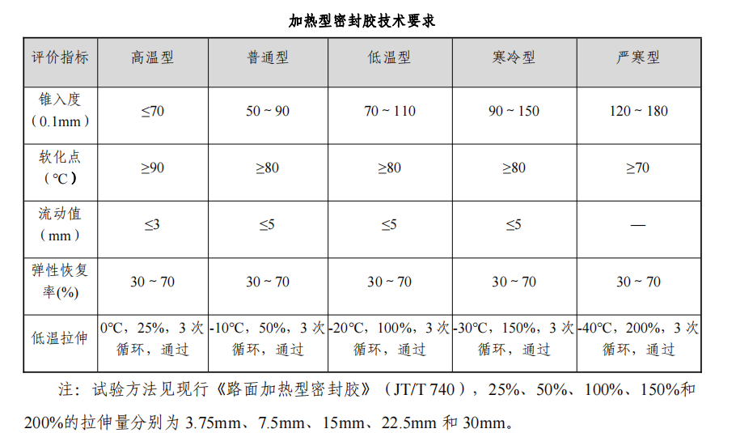2、质量要求

**四、 环境保护与景观要求**

本项目在施工过程中，应严格按《公路环境保护设计规范》（JTG B04-2010）执行。注意防止生活污水、施工废水和工业废渣等环境的污染。注意保护自然水流形态，做到不淤、不堵、不留工程隐患，防止生活污水、施工废水和工业废渣等环境的污染。

1. **安全作业要求**

严格按照公路养护作业区摆设要求施工，如缺少标志牌和安全锥等不符合规定现象，我方有权拒绝施工或暂停施工。

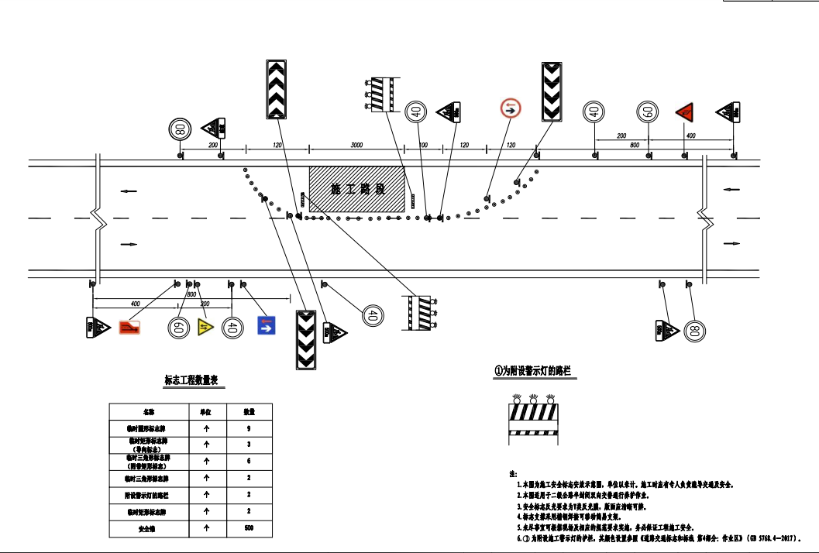

**六、验收标准**

1.验收前所产生的一切损失应供应商负责。

2.质量要符合《公路工程技术标准》（JTG B01—2014）、等国家现行的有关规范、标准、规程、规定的要求。

# 七、投标方资格证明文件，包括：

**关于资格的声明函**

致：XX公路管理局XX分局

关于贵方20　年　月　日发布的“　　　　”项目（项目编号：），本签字人愿意参加投标，并有能力提供 （项目名称） 项目中的（包号及货物名称）招标货物及相关服务，并保证所提交的所有文件和说明是真实和准确的。

投标供应商:　投标供应商名称　 　受权签署本资格文件人：授权人姓名

地址：　　　　　　　　　　　　　签字人姓名、职务:被授权人姓名职务

传真：

邮编：　　　　　　　　　　　　　电话：

盖章：

20　　年　月　日